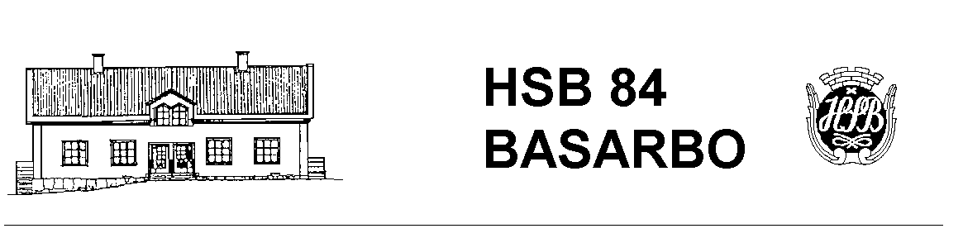
Medlemsblad augusti, 2018
Augusti och höstluften drar in över Basarbo!
Här kommer senaste nytt från styrelsen.
Dubbelkolla att porten är stängd
Klockan 21.00 låser sig porten till trapphuset. Dubbelkolla gärna att porten verkligen är stängd då. Dels slipper vi slösa el på att värma upp den kalla nattluften och dels försäkrar vi oss om att inga objudna gäster tar sig in. Tack!
Kom på kräftknytis
Den 25 augusti är det kräftknyt vid Disponentvillan. Mer information finns på informationstavlorna vid sophusen.

Gästparkeringar får parkeringsautomater
Basarbos gästparkeringar kommer att hyras ut till ett parkeringsbolag. Det innebär att parkeringsautomater kommer att installeras och att besökare därefter måste betala en mindre summa för att parkera. Anledningen till detta är att det visat sig vara omöjligt att varje dag övervaka att reglerna följs, vilket leder till orättvisa och onödiga konflikter med både medlemmar och utomstående. Styrelsen har därför beslutat att avgiftsbelägga besöksparkeringarna och hyra ut dem till parkeringsbolaget Parkia vilket ger föreningen ett kassatillskott om 9 x 200:- + moms per månad. Mer information kommer i god tid innan automaterna installeras.
För övrigt har varje hushåll rätt att hyra en fast parkeringsplats. Då alla hushåll inte har bil så finns det möjlighet för de som har två bilar att ansöka om att hyra en extra plats, med en ömsesidig uppsägningstid på en månad.
ComHem
Den 1 oktober 2018 börjar det kollektiva abonnemanget för Bredband och telefoni att gälla. Från och med då ingår kostnaden för bredband (250mBit/s) och telefoni i månadsavgiften. Har du redan ComHem ska du inte behöva göra något – övergången ska ske automatiskt. Betalar du för basutbudet av tv kan du däremot säga upp det, det ingår redan. Har du inte ComHem, se bifogad blankett för hur du går tillväga.
Vi gör höstfint i Basarbo den 14 oktober
Vi ses vid flaggstången klockan 10.00. I vanlig ordning gör vi höstfint i området och avslutar med korvgrillning vid lekplatsen. Varmt välkomna!
Nästa styrelsemöte hålls den 4 oktober.
Varma hälsningar,
Styrelsen

